Муниципальное общеобразовательное бюджетное учреждение
«Средняя общеобразовательная школа
«Центр образования «Кудрово»

Образовательная область: естественно-научные предметы
Предмет: физика

Разработка концепции двигателя Солнечной системы.

Выполнила: Матузоните Александра Артуровна,
учащаяся 10 – 1 класса,
Руководитель: Кадиев Сергей Магомедович,
методист

Кудрово, 2022
Оглавление
Введение ………………………………………………………….. | 3
Глава I. Теоретическая .………………………………………….. | 4
Глава II. Практическая …..………………………………………. | 7
Заключение ……………………………………………………….. | 11
Литература ………………………………………………………... | 12

ВВЕДЕНИЕ.
Актуальность. Во Вселенной существует угроза глобальной катастрофы (такой, как взрыв сверхновой звезды или перемещение в черную дыру). Угрозы такого масштаба предлагается устранять с помощью солнечных двигателей, придуманных ранее. Мы представляем свою концепцию для ликвидации этой угрозы.
Гипотеза. Мы предполагаем, что если разместить солнечный двигатель на границе короны, то можно будет использовать плазму короны в качестве рабочего тела, и это будет эффективней системы Каплана.
Цель. Разработать концепцию солнечного двигателя, использующего плазму, и создать эскиз.
Задачи:
1. Подробнее рассмотреть солнечные двигатели Мэттью Каплана и Леонида Шкадова.
2. Изучить работу токамаков, магнитных ловушек и сверхпроводников, а также структуру Солнца, в особенности, солнечной короны.
3. Разработать концепцию солнечного двигателя на новых принципах.
4. Выполнить чертеж солнечного двигателя.
Объект исследования: Солнечные двигатели
Предмет исследования: Солнечный двигатель, созданный нами

ГЛАВА I. ТЕОРЕТИЧЕСКАЯ.
Избежать катастрофу можно множеством способов. Прототипами нашего двигателя являются идеи Мэттью Каплана и Леонида Шкадова.
В 1987 году в Международном конгрессе астронавтики Леонидом Шкадовым была предложена идея перемещения звездных объектов и систем в космическом пространстве, именуемая «Звездным двигателем» (рис.1). Основная идея двигателя Каплана состоит в отражении солнечного излучения с помощью зеркала для создания тяги, с помощью которой Солнце будет двигаться. Но для того, чтобы движение производилось, зеркало должно находиться на одном месте в течение нескольких сотен тысяч лет, при этом, не вращаясь на орбите. Зеркало будет удерживаться, благодаря выделению энергии из Солнца. Возникают проблемы с формой зеркала: если сделать его сферической формы, то увеличенная в несколько раз энергия Солнца, преломленная в зеркале, вернется на Солнце, что создаст немало бед. В связи с этим, форма зеркала должна быть параболической: отраженный поток фотонов не заденет Солнце, и отразиться в одном направлении. Для безопасности Земли (она может сгореть и замерзнуть от стремительного потока света) остается один вариант расположения зеркала — над полюсами Солнца, так поток фотонов будет направлен перпендикулярно орбитам планет и не заденет ни одну из них. По расчетам, через миллион лет действия двигателя Шкадова Солнце, а с ним и вся Солнечная система ускорится на 20 м/с, а путь из начальной координаты будет составлять 0,03 световых года [4].
Мы тщательно проанализировали концепцию «Звездной машины» Шкадова и нашли несколько минусов его разработки: крайне низкая скорость, громоздкая конструкция, неудобство управления.
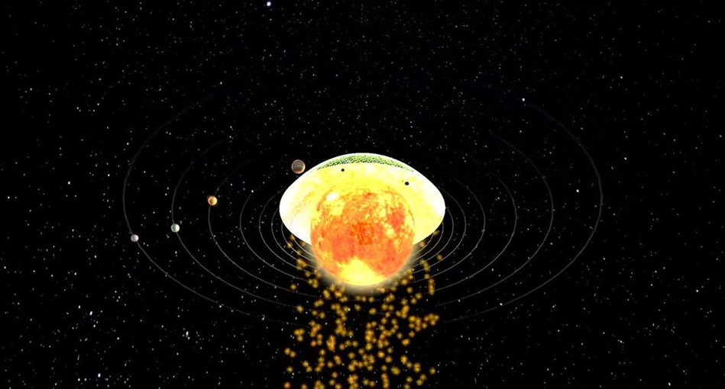
Рис. 1. «Звездная машина» Л. Шкадова
Мэттью Каплан предложил более скоростной двигатель, который основан на термоядерной тяге. Главный компонент двигателя Каплана две - увеличенная космическая станция (рой Дайсона), которая концентрирует в одном направлении солнечный ветер и, таким образом, перемещает водород и гелий из фотосферы на станцию. Из двигателя Каплана выходят две струи: одно плазменная, от которой отталкивается сам двигатель, вторая состоит из отходов, служит буксиром в этой системе.Струи будут двигаться со скоростью одного процента скорости света (3×10² км/с). Для сепарации гелия и водорода двигатель обладает мощнейшими электромагнитными полями. С помощью сферы Дайсона можно отразить свет обратно на поверхность Солнца, он нагреет солнечную корону до экстремальных температур. То есть главным источником тяги становиться струя радиоактивного кислорода(она будет двигать все сооружение вперед), разогнанного в магнитной ловушке, находящейся внутри двигателя двигает все сооружение вперед, а другая струя – водородная - направлена на звезду и отталкивает ее от станции (рис.2).
Двигатель Каплана более перспективен, так как он позволяет обеспечить более скоростное движение(за один миллион лет вся Солнечная система могла бы переместиться на расстояние 50 световых лет), благодаря которому удастся быстрее уйти от опасности[7].
Вместе с тем, не понятно, как происходит сепарация гелия и водорода. Мы считаем, что сепарация – достаточно сложный процесс. На наш взгляд, можно забирать «готовое» топливо с короны Солнца. Мы хотим предложить проект, который будет намного эффективнее вышерассмотренных.
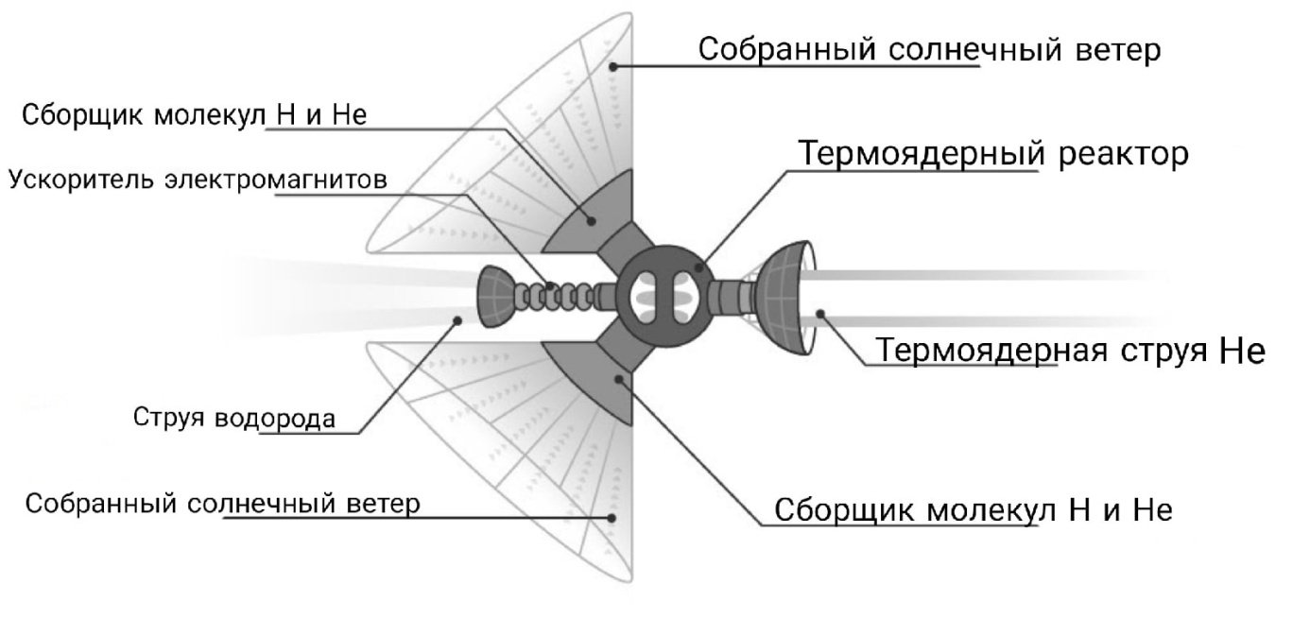
Рис. 2. Звездный двигатель М. Каплана

ГЛАВА 2. ПРАКТИЧЕСКАЯ.
Изучив концепции и присущие им недостатки, можно предложить идею солнечного двигателя, который создадим мы.
Принцип работы нашего солнечного двигателя будет заключаться в преобразовании плазмы, взятой с короны Солнца и пропущенной через несколько катушек индуктивности и магнитных ловушек, в реактивную струю. За основу этого принципа взята основа работы двигателя М. Каплана. Но для работы нашего двигателя не нужно создавать термоядерную реакцию, можно будет получать готовые продукты для создания плазменной струи с короны Солнца.
Солнце состоит из ряда слоев. В центре находится ядро, вокруг него область лучевого переноса энергии, конвективная зона и, наконец, атмосфера. К ней относятся три внешние области: фотосфера, хромосфера и корона (рис.3). Корона Солнца характеризуется лучистой структурой и представляет собой сильно разреженную высокоионизированную плазму, которая разогревается до 1–2 миллионов градусов Цельсия и является основным источником радиоизлучения Солнца. Структура короны Солнца отличается активными областями – пятнами и протуберанцами. Корональные лучи связаны с движением через корону корпускулярных потоков (которые впоследствии преобразуются в солнечный ветер). Форма короны подвержена изменениям, при максимуме и минимуме она имеет разную форму [5].
Немного о конструкциях, составляющих сам двигатель. Как указано выше, плазма будет браться именно с короны Солнца, так как это верхний и самый горячий слой хромосферы. Наш аппарат будет располагаться на границе с короной Солнца. Перед самим двигателем будет установлен экран-термощит, защищающий основную конструкцию, и выдерживающий температуру от 1000ºС [1].
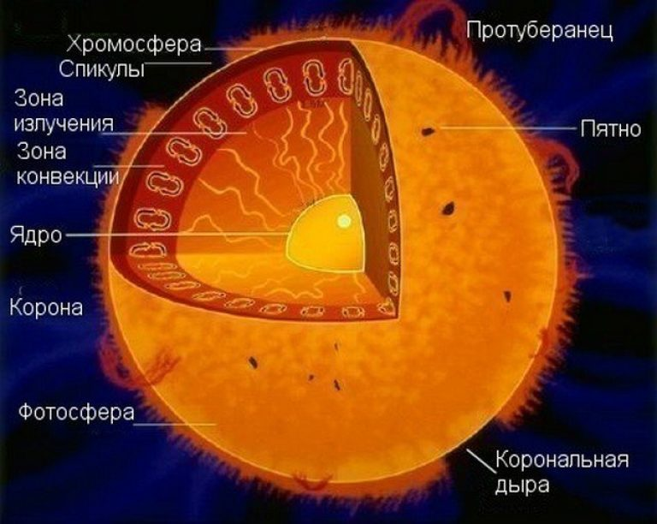
Рис.3. Структура Солнца

За экраном температура гарантированно будет ниже -270ºС, т.е. будет создаваться вакуум (Tᵥₐₖ=2,3К). Это нужно для того, чтобы сделать магнитные катушки из сверхпроводников [3].
Сверхпроводники - это материалы, электрическое сопротивление которых при достижении температуры ниже определенного значения (т.е. критической температуры), становится равным абсолютному нулю. В таких случаях говорят, что материал приобретает сверхпроводимость, сверхпроводящие свойства или переходит в сверхпроводящее состояние. Для нашего двигателя подойдут сверхпроводники I рода (Таблица 1). Сверхпроводники I рода – это чистые вещества, у которых наблюдается полный эффект Мейсснера (полное вытеснение магнитного поля из объема проводника при его переходе в сверхпроводящее состояние). Сверхпроводники II рода – сверхпроводники, которые при температуре ниже критической способны пропускать магнитный поток в виде квантованных вихрей (сверхтоков)[6].

Таблица 1
Сверхпроводники и температуры возникновения эффекта сверхпроводимости.
Вещество | Т, К
YBa₂Cu₃O₇₋ₔ | 98
SmBa₂Cu₃O₇₋ₔ | 94
GdBa₂Cu₃O₇₋ₔ | 95
ErBa₂Cu₃O₇₋ₔ | 94
Bi₂Sr₂Ca₂Cu₃O₁₀₊ₔ | 110
Tl₂CaBa₂Cu₂O₆₊ₔ | 100
Tl₂Ca₂Ba₂Cu₃O₁₀₊ₔ | 125
TlCa₂Ba₂Cu₃O₉₋ₔ | 105
HgBa₂CuO₄₊ₔ | 94
HgBa₂Ca₂Cu₃O₈₊ₔ | 135

Далее путь плазмы будет проходить через несколько видоизмененный токамак.
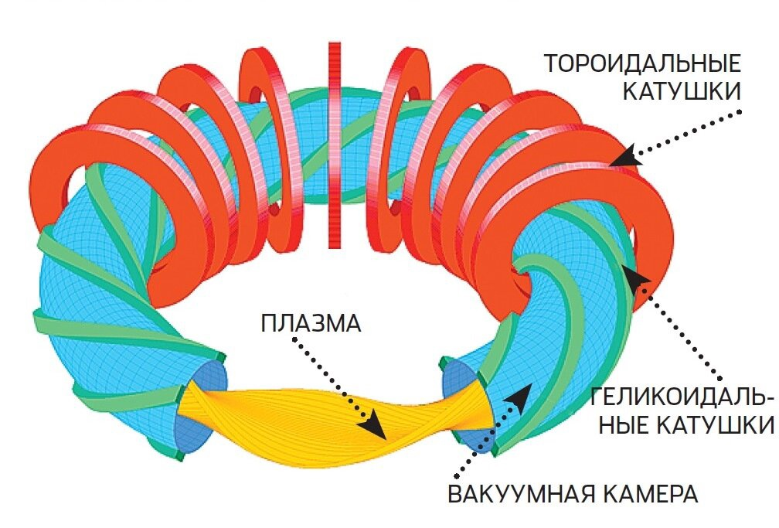
Рис.4. Система работы токамака

Токамак - установка для магнитного удержания плазмы с целью достижения условий, необходимых для протекания управляемого термоядерного синтеза (рис.4) [2]. Плазма в токамаке удерживается специально создаваемым комбинированным магнитным полем и электрическим током [8]. Стоит отметить, что токамак – замкнутая конструкция. В нашем случае нужно создать «выпрямленный» токамак, так как двигателя нужно выпускать плазменную струю для самого движения. В остальном, все останется так же. Геликоидальные магнитные катушки будут установлены на вакуумной камере, обращаясь вокруг нее, для большего разгона плазмы. Нами были выбраны именно геликоидальные катушки, а не полоидальные; так как если бы катушки были полоидальными, то разгон плазмы был бы короче, а геликоидальные катушки позволят добиться большего ускорения плазмы, за счет создания более длинной полосы разгона. Тороидальные магнитные катушки будут располагаться на небольшом расстоянии от вакуумной камеры, но перпендикулярно потоку плазмы для увеличения плотности плазменной струи.
Таким образом, мы попытаемся добиться работы, похожей на работу токамака.
Таким образом, мы получим улучшенный солнечный двигатель, опирающийся на проект Мэттью Каплана.
Для подтверждения реальности создания нашей конструкции приведем рассуждения.
Наш двигатель будет располагаться на границе солнечной короны 6,1 млн км. Благодаря теплозащитному экрану, закрывающему наш солнечный двигатель, он будет нагреваться всего на 1644 °C. Соответственно, за ним в вакууме температура будет 2,3 К. Это позволит использовать магниты из сверхпроводников. Принцип работы двигателя аналогичен принципу работы токамака.

ЗАКЛЮЧЕНИЕ.
В процессе работы мы подробнее ознакомились с идеями двигателей Леонида Шкадова и Мэттью Каплана, узнали много нового про работу токамаков, магнитных ловушек, сверхпроводников и структуру Солнца. Поставленная нами цель достигнута: нами предложен концептуальный солнечный двигатель, основанный на новых принципах. Для него не нужно производить термоядерные реакции, как это было в концепции Каплана. Также, мы усовершенствовали концепцию токамака, «выпрямив» его, и добавив геликоидальные катушки вместо полоидальных.
Наш двигатель, работающий на плазме в работе будет безусловно эффективнее двигателя Каплана (так как именно его концепция была взята в качестве первой модели для дальнейшего преобразования и совершенствования), в связи в многократным увеличением рабочего тела (плазмы), которое мы будем добывать из короны Солнца, непосредственно; нам не нужно улавливать солнечный ветер и оттуда сепарировать водород и гелий для термоядерного синтеза.
Наша концепция реальна, но, к сожалению, неосуществима. Для эффективной работы конструкции требуется создать рой таких двигателей, а на данный момент, на Земле не хватает ресурсов материализации этой идеи.

ЛИТЕРАТУРА.

- Андриянов М. Почему солнечная корона намного горячее поверхности Солнца? Рассказывают астрофизики. // Хайтек [Электронный ресурс].https://hightech.fm/2018/07/29/solar-5 (обр.: 25.12.21)
- Бахратов Ш. Устройство и работа токамака. // Контент-платформа Pandia [Электронный ресурс] https://pandia.ru/text/79/389/48630.php (обр.: 06.02.22)
- Ганиев Р. Какая температура в космосе?// Нi-news [Электронный ресурс] // https://hi-news.ru/eto-interesno/kakaya-temperatura-v-kosmose.html (обр.: 19.12.21)
- Новосельцев Д. К вопросу возможной модификации двигателя Шкадова и ее перспективах для решения некоторых задач SETI. [Электронный ресурс]. http://lnfm1.sai.msu.ru/SETI/koi/articles/Shkadov.pdf (обр.: 17.09.21)
- Тайны звезд. Солнечная корона и ее строение. // Оси мира [Электронный ресурс]. – 2018.http://www.osimira.com/?p=23786 (обр.: 22.09.21)
- Школьная энциклопедия. Применение эффекта сверхпроводимости. // Познавательный образовательный журнал [Электронный ресурс]. – 2022. https://aquapool-spb.ru/shkolnaya-enciklopediya-primenenie-yavleniya-sverhprovodimosti/ (обр.: 23.01.22)
- P_I_F. Найден способ построить звездный двигатель. // LIVEJOURNAL [Электронный ресурс]. https://p-i-f.livejournal.com/32163998.html (обр.: 17.09.21)
- Плазма в магнитном поле. Плазма и ее основные параметры. // Studme. Учебные материалы для студентов [Электронный ресурс]. – 2013-2022 https://studme.org/307652/matematika_himiya_fizik/plazma_magnitnom_pole (обр.: 20.09.21)

